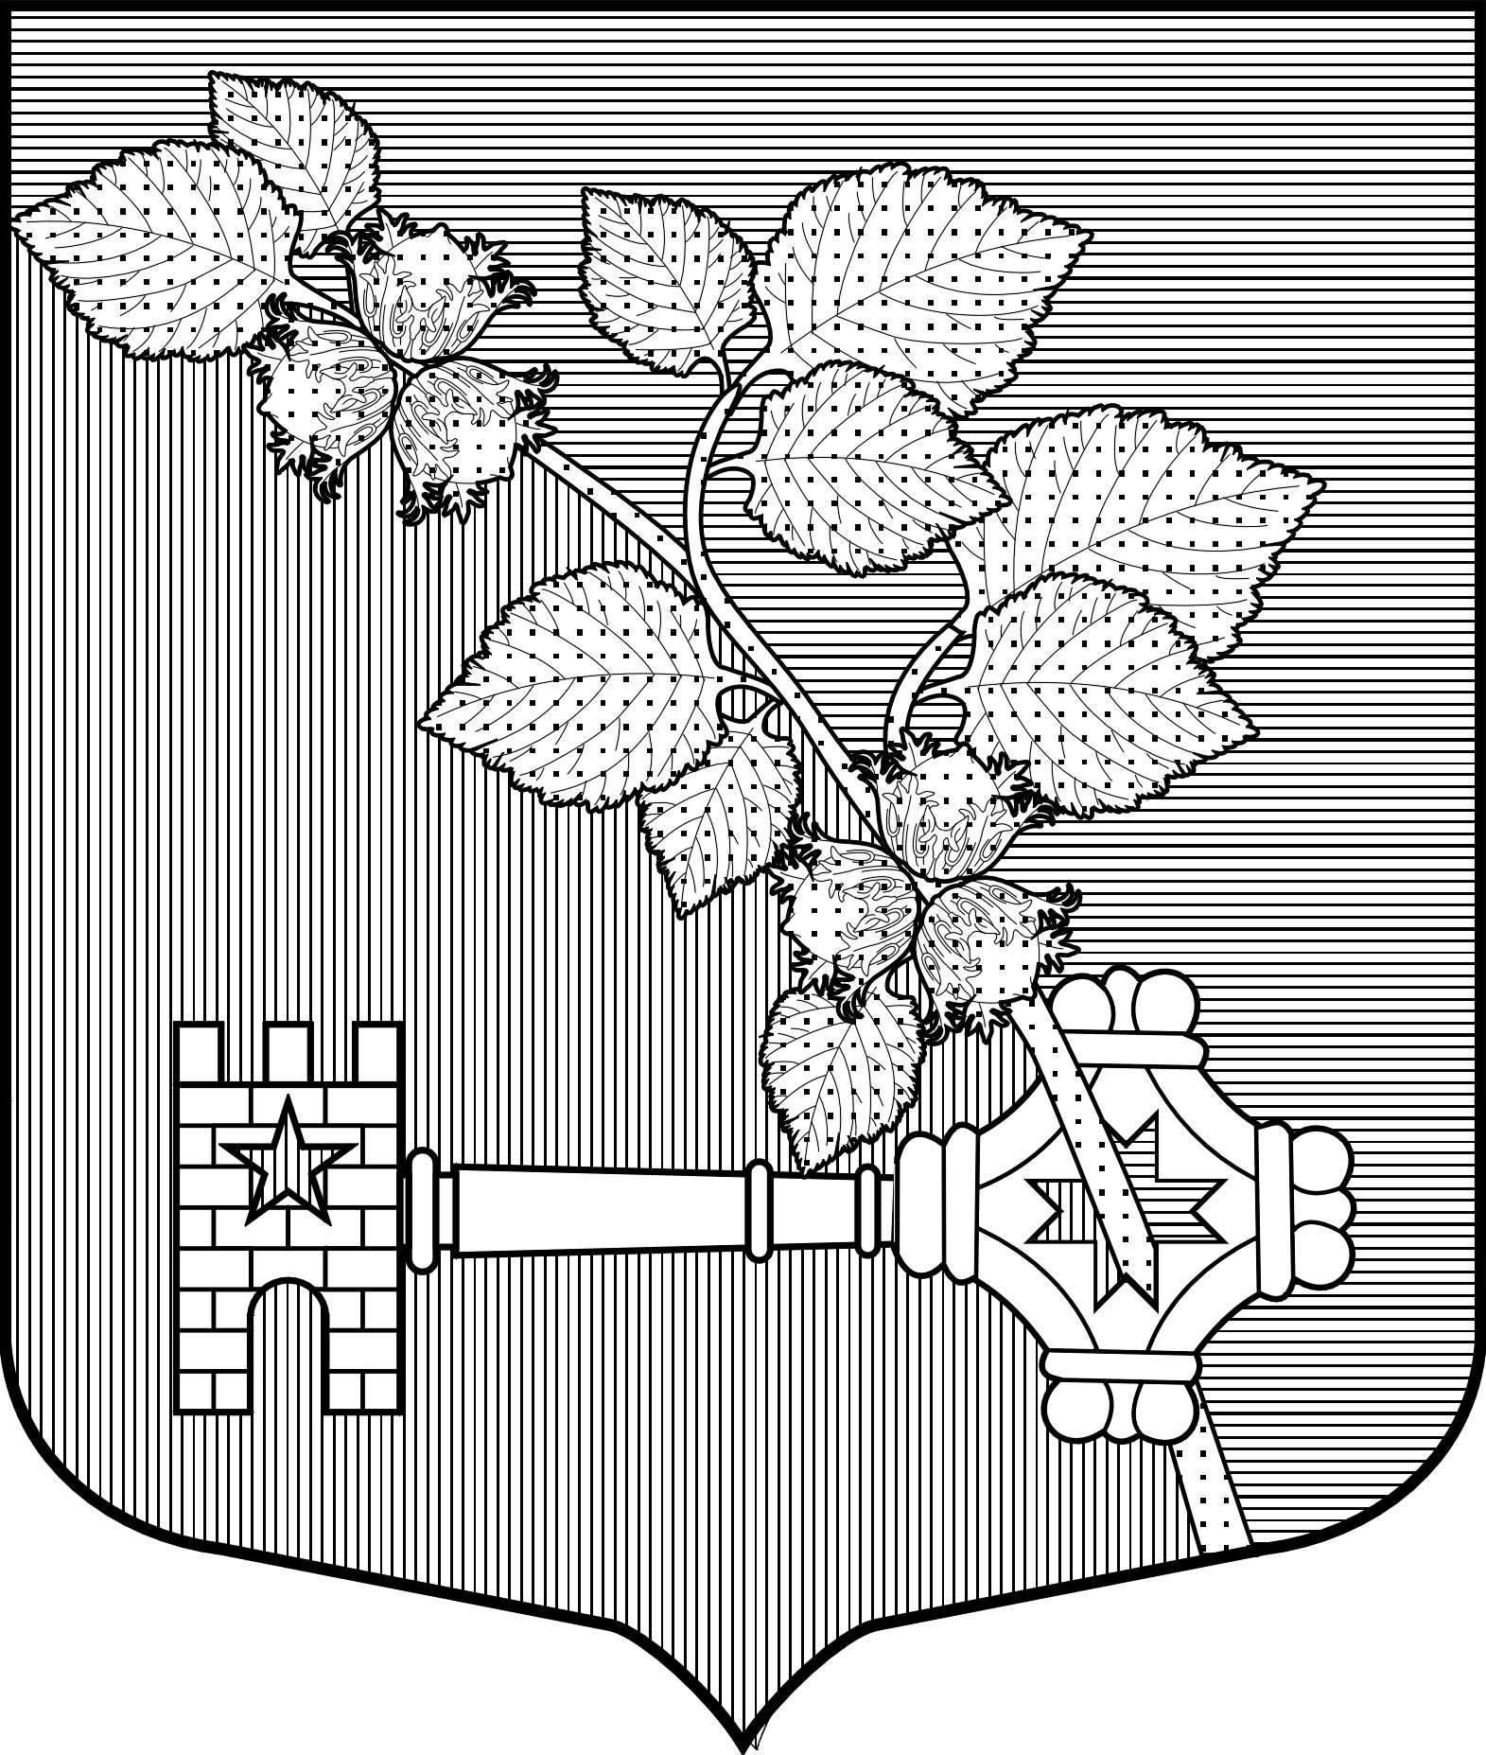
АДМИНИСТРАЦИЯ
ВИЛЛОЗСКОГО ГОРОДСКОГО ПОСЕЛЕНИЯ
ЛОМОНОСОВСКОГО РАЙОНА

ПОСТАНОВЛЕНИЕ № 293

09 июня 2018 года гп.Виллози
«Об утверждении перечня правовых актов и их отдельных частей (положений), содержащих обязательные требования, оценка соблюдения которых является предметом муниципального земельного контроля»

»

В целях реализации ст.8.2 Федерального закона от 26.12.2008 № 294-ФЗ «О защите прав юридических лиц и индивидуальных предпринимателей при осуществлении государственного контроля (надзора) и муниципального контроля»,

ПОСТАНОВЛЯЮ:

- Утвердить перечень нормативных правовых актов или их отдельных частей, содержащих обязательные требования, оценка соблюдения которых является предметом муниципального земельного контроля, согласно приложению к настоящему постановлению.
2. Разместить настоящий перечень на официальном сайте Виллозского городского поселения.
3. Контроль за исполнением постановления оставляю за собой.

Врио главы администрации
Виллозского городского поселения Н.В. Почепцов

Приложение к постановлению
№ 293 от 09.06.2018 года

ПЕРЕЧЕНЬ НОРМАТИВНЫХ ПРАВОВЫХ АКТОВ,
содержащих обязательные требования,

оценка соблюдения которых является предметом
муниципального земельного контроля

Федеральные законы
№ п/п | Наименование и реквизиты акта | Краткое описание круга лиц и (или) перечня объектов, в отношении которых устанавливаются обязательные требования | Указание на структурные единицы акта, соблюдение которых оценивается при проведении мероприятий по контролю
1 | «Земельный кодекс Российской Федерации» от 25.10.2001 № 136-Ф3 | Органы государственной власти, органы местного самоуправления, юридические лица, индивидуальные предприниматели и граждане, использующие земельные участки | пункт 2 статьи 7,  Подпункт 2 пункта 2 статьи 13 ,  пункт 4 статьи 13 пункт 5 статьи 13  пункт 1 статьи 25,  пункт 1 статьи 26,  пункт 12 статьи 39.20,  статья 39.33,  статья 39.35,  пункты 1, 2 статьи 39.36,  статья 42,  пункты 1, 2 статьи 56,  подпункт 4 пункта 2 статьи 60,  статья 78,  пункты 1, 4 статьи 79,  статья 85,  пункт 3, 6 статьи 87,  статья 88,  пункты 1, 2 статьи 89,  пункты 1 – 6, 8 статьи 90,  статья 91,  пункты 1, 2 статьи 92,  статья 93,  пункты 2, 3 статьи 99
3 | «Гражданский кодекс Российской Федерации (часть первая)» от 30.11.1994 № 51-ФЗ | Юридические лица, индивидуальные предприниматели и граждане, использующие земельные участки | пункты 1, 2 статьи 8.1, статья 284
4 | Федеральный закон от 15.04.1998  № 66-ФЗ «О садоводческих, огороднических и дачных некоммерческих объединениях граждан» | Юридические лица, индивидуальные предприниматели и граждане, использующие земельные участки, предназначенные для садоводства, огородничества и дачного строительства | статья 1,подпункты 3, 7, 8 пункта 2 статьи 19
6 | Федеральный закон от 07.07.2003  № 112-ФЗ «О личном подсобном хозяйстве» | Граждане, использующие земельные участки, предназначенные для личного подсобного хозяйства | пункт 1 статьи 2,пункты 2, 3 статьи 4,статья 10
10 | Федеральный закон от 25.10.2001  № 137-Ф3 «О введении в действие Земельного кодекса Российской Федерации» | Юридические лица, использующие земельные участки, предоставленные им на праве постоянного (бессрочного) пользования | пункт 2 статьи 3
11 | «Градостроительный кодекс Российской Федерации» от 29.12.2004 № 190-ФЗ | Юридические лица, индивидуальные предприниматели и граждане, использующие земельные участки | пункты 17, 19 статьи 51

Указы Президента Российской Федерации, постановления и распоряжении Правительства Российской Федерации
№ п/п | Наименование документа (обозначение) | Краткое описание круга лиц и (или) перечня объектов, в отношении которых устанавливаются обязательные требования | Указание на структурные единицы акта, соблюдение которых оценивается при проведении мероприятий по контролю
1 | Постановление Правительства РФ от 23.04.2012 № 369 «О признаках неиспользования земельных участков с учетом особенностей ведения сельскохозяйственного производства или осуществления иной связанной с сельскохозяйственным производством деятельности в субъектах Российской Федерации | Юридические лица, индивидуальные предприниматели, граждане, использующие земельные участки | весь
2 | Постановление Правительства Российской Федерации от 03.12.2014 № 1300 «Перечень видов объектов, размещение которых может осуществляться на землях или земельных участках, находящихся в государственной или муниципальной собственности, без предоставления земельных участков и установления сервитутов | Юридические лица, индивидуальные предприниматели, граждане, использующие земельные участки | весь

Областные законы

№ п/п | Наименование и реквизиты акта | Краткое описание круга лиц, в отношении которых устанавливаются обязательные требования | Указание на структурные единицы акта, соблюдение которых оценивается при проведении мероприятий по контролю
1 | Областной закон Ленинградской области от 18.05.2012 N 38-оз  "Об установлении случаев, при которых не требуется получение разрешения на строительство на территории Ленинградской области" | юридические лица и индивидуальные предприниматели, использующие земли  и земельные участки

Муниципальные правовые акты
№ п/п | Наименование и реквизиты акта | Краткое описание круга лиц, в отношении которых устанавливаются обязательные требования | Указание на структурные единицы акта, соблюдение которых оценивается при проведении мероприятий по контролю
1 | Правила землепользования и застройки Виллозского городского поселения | Органы государственной власти, органы местного самоуправления, юридические лица  и граждане, использующие земельные участки | весь

